Simposio “Transferencia de Conocimiento en Tecnologías de la Información”

La formación del profesional en Ciencias de la Información mediante la Gamificación y las TIC

The training of professionals in Information Sciences through Gamification and ICT

Dianelys Martinez Paz¹, Iliana Artiles Oliveras², Anamarys Toscano Menocal^{3,} Andisleydis Acosta Bravo⁴

1-Dianelys Martinez Paz. Universidad Central “Marta Abreu” de Las Villas, Cuba. E-mail: dmpaz@uclv.cu
2- Iliana Artiles Olivera. Universidad Central “Marta Abreu” de Las Villas, Cuba. E-mail: iliao@uclv.cu
3- Anamarys Toscano Menocal. Universidad Central “Marta Abreu” de Las Villas, Cuba. E-mail: anamaryst@uclv.cu
4- Andisleydis Acosta Bravo. Universidad Central “Marta Abreu” de Las Villas, Cuba. E-mail: aabravo@uclv.cu

Resumen: Es indispensable una enseñanza de calidad y equitativa en el contexto de los estudios universitarios, donde los métodos y los contenidos de enseñanza son condiciones necesarias e indispensables para su eficacia. Uno de los grandes retos que presentan las universidades en la actualidad, es lograr una mayor conexión entre la formación y el desarrollo profesional del alumnado. El profesor universitario está llamado a buscar nuevas vías y recursos, para evitar el desinterés de los estudiantes e involucrarlos mucho más en su proceso de formación. En la carrera de Ciencias de la Información de la Universidad Central “Marta Abreu” de Las Villas los docentes deben explorar metodologías novedosas y realizar una mayor utilización de las tecnologías, para dinamizar el contenido académico con el fin de promover el aprendizaje y generar nuevas experiencias. La presente investigación tiene como objetivo caracterizar la gamificación como una estrategia para la formación del profesional en Ciencias de la Información a través de las TIC. Es un estudio descriptivo donde fueron empleados como métodos y técnicas el análisis documental y la revisión de documentos. La investigación arrojó que la aplicación de la gamificación a través de las TIC, puede dotar al profesional de la información de nuevas herramientas para impulsar el aprendizaje autónomo. Es una estrategia eficaz que posibilita alcanzar la motivación de los futuros profesionales y con ello, mejorar el rendimiento académico. Su aplicación, incitará a los jóvenes, a convertirse en graduados más competentes, a través del estímulo que el componente lúdico en sí provoca.

Abstract: A quality and equitable teaching is essential in the context of university studies, where teaching methods and content are necessary and indispensable conditions for its effectiveness. One of the great challenges that universities present today is to achieve a greater connection between training and the professional development of students. The university professor is called to seek new ways and resources, to avoid the disinterest of the students and involve them much more in their training process. In the Information Sciences career at the Central University "Marta Abreu" of Las Villas, teachers must explore new methodologies and make a greater use of technologies, to stimulate the academic content in order to promote learning and generate new experiences. The present research aims to characterize gamification as a strategy for the training of professionals in Information Sciences through ICT. It is a descriptive study where documentary analysis and document review were used as methods and techniques. The research showed that the application of gamification through ICT can provide the information professional with new tools to promote autonomous learning. It is an effective strategy that makes it possible to achieve the motivation of future professionals and thereby improve academic performance. Its application will encourage young people to become more competent graduates, through the stimulus that the playful component itself provokes.

Palabras Clave: Enseñanza Superior; Proceso de Enseñanza-Aprendizaje; Gamificación; Tecnologías de la Información y la Comunicación, Aprendizaje Activo.

Keywords: Higher Education; Teaching-Learning Process; Gamification; Information and Communication Technologies; Actives Learning.

1. Introducción
A nivel global se le ha estado prestando especial atención a la calidad del proceso de enseñanza-aprendizaje en las universidades. Representa un reto para los profesores garantizar una enseñanza eficaz, así como demostrarla. La docencia universitaria es una actividad académica basada en cuantiosas habilidades y prácticas profesionales, así como altos niveles de experiencia disciplinaria. Para lograr una enseñanza eficaz en este tipo de sistema educacional, es vital que la misma este orientada y centrada en los estudiantes.
La formación es innegable para adaptarse a la nueva estructura curricular. El conocimiento acumulado en la universidad no es suficiente, se necesita romper viejas estructuras y abrirse a nuevas formas de hacer y vivir la enseñanza (…) La universidad no puede ni debe quedar ajena a los nuevos cambios sociales y a las nuevas demandas que se solicitan en la formación. (Álvarez, Tortosa, Moncho, Pareja, Francés, Vega y Alonso, 2012, p. 12)
El profesor excelente es aquel que sabe cómo motivar a sus estudiantes, como transmitir los conocimientos, a la vez que ayuda en la superación de las dificultades en sus aprendizajes y los errores que se puedan cometer. Para involucrar al estudiantado en su formación es vital la puesta en práctica de métodos novedosos, acordes a los nuevos tiempos. Teniéndose en cuenta los grandes avances tecnológicos y que los nuevos estudiantes han nacido y crecido bajo este desarrollo, el uso de las Tecnologías de la Información y la Comunicación (TIC) puede apoyar el proceso de aprendizaje.
Los nuevos dispositivos de alto aprovechamiento son muy demandados por los jóvenes de la actualidad, en su mayoría considerados usuarios de Internet. Esto les proporciona ciertas habilidades en cuanto a la búsqueda de materiales de interés, cualidades que deben ser aprovechadas por los profesores para motivarlos. En ese tenor Bedregal (2017) indicó que: “Las TIC permiten innovar en las prácticas pedagógicas, el alumno se convierte en actor y constructor de su propio aprendizaje y el profesor se convierte en guía y facilitador de este proceso” (p.34).
Constituye una prioridad en la docencia universitaria fidelizar a los estudiantes con los contenidos académicos, España (2014) indicó que: “El ejercicio de la práctica educativa mediante el uso de la lúdica como estrategia metodológica para la promoción de aprendizajes significativos podría garantizar calidad e impacto en la formación para la vida profesional y personal del estudiantado”. Mientras que Sánchez (2008) manifestó que:
El juego y el aprendizaje tienen en común varios aspectos: el afán de superación; la práctica y el entrenamiento que conducen al aumento de las habilidades y capacidades; la puesta en práctica de estrategias que conducen al éxito y ayudan a superar dificultades. (p. 23)
Socialmente el juego es inaceptable en la enseñanza, sin embargo, este tiene claras utilidades en la Educación Superior para profesores, investigadores y estudiantes. Entre ellas se destacan las habilidades mejoradas de trabajo en equipo, más profundización con el material de la asignatura y mayor creatividad. Para la educación en particular, entrar en el “círculo mágico” del juego tiene un gran beneficio para una interacción más profunda y crítica con el material del tema, a la vez que los estudiantes pueden aprender de los errores sin temor a ser requeridos por ello (Walsh, 2018).
Recientemente, las técnicas de juego como la Gamificación se están empleando en la enseñanza universitaria con el objetivo de aumentar la participación estudiantil, la motivación y el disfrute. El juego es una parte fundamental de la experiencia humana, tenerlo en cuenta en la enseñanza brinda la oportunidad de practicar y explorar en entornos de aprendizaje seguros, facilita la interacción social, estimula la imaginación, apoya en la resolución de problemas y reduce el estrés. En este escenario Trejo (2019) infirió que:
El aspecto lúdico junto con la integración de las tecnologías de la información y la comunicación (TIC), permiten diversificar actividades que den como resultado un ambiente de aprendizaje atractivo para los estudiantes. Las posibilidades educativas de los nuevos inventos plantean diferentes alternativas de apoyo a la gamificación mediante el uso de aplicaciones para facilitar las actividades lúdicas en el aula. (p. 78)
La especialidad de Ciencias de la Información de la Universidad Central “Marta Abreu de Las Villas, necesita aplicar métodos activos como a Gamificación con apoyo de las TIC para afianzar el conocimiento de los estudiantes, estimularlos con las tareas de aprendizaje y que sean capaces de gestionar su aprendizaje. Es crucial que se comprometerlos con el estudio para que se sientas motivados a realizar las actividades académicas con mayor interés, que comprendan, analicen, profundicen y apliquen los conocimientos para garantizar un aprendizaje efectivo y no memorístico que es lo que actualmente ocurre. Por ello el objetivo de la investigación que se presenta es caracterizar la Gamificación como una estrategia para la formación del profesional en Ciencias de la Información a través de las TIC.

2. Metodología
El estudio es descriptivo, ya que a partir de la revisión de la literatura científica se caracteriza el papel que juega la Gamificación en la Educación Superior y como puede contribuir en el perfeccionamiento de la formación del profesional de la información, mediante el uso de las TIC en el proceso de enseñanza-aprendizaje. Fue empleado como método empírico el análisis documental, mediante la revisión de diversas fuentes de información documentales primarias y secundarias (revistas electrónicas, tesis, sitios web, artículos web, entre otros), para el análisis de los supuestos teóricos existentes y de la producción científica sobre la temática. Como técnica se utilizó la revisión de fuentes documentales, para examinar aquellas fuentes de información que resultaron pertinentes en la investigación y que poseen los fundamentos concretos para la realización del estudio.

3. Resultados y discusión
La docencia debe enfocarse en la satisfacción de las necesidades futuras de los estudiantes, lo que implica desarrollar en ellos capacidades genéricas como son el pensamiento crítico, el trabajo en equipo, las habilidades comunicativas, entre otras. Para ello los profesores deben motivar a los estudiantes, alentarlos y brindarles clases interesantes, divertidas y activas. Dentro de las principales misiones que tiene un profesor universitario se encuentran (figura 1):
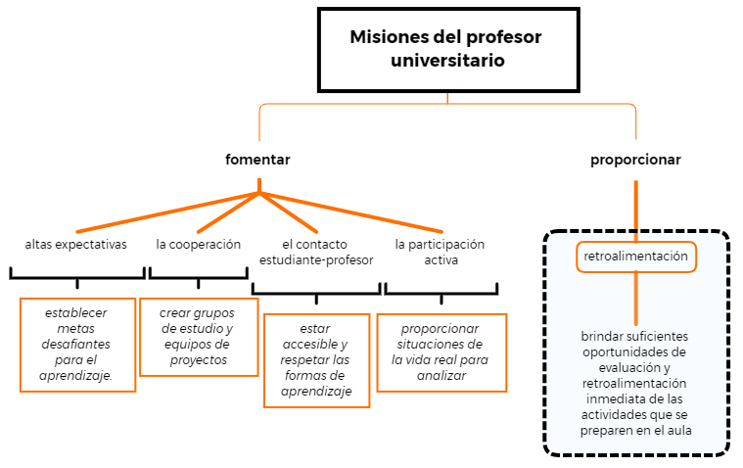
Figura 1: Misiones del profesor universitario. Fuente: elaboración propia
En los últimos años se han estado investigando y aplicando métodos novedosos con el fin de perfeccionar el proceso de enseñanza y que los estudiantes adquieran un aprendizaje significativo. En ese escenario, Asunción (2019) presentó métodos activos que pueden ser beneficios en la impartición de la docencia, en la siguiente figura (figura 2) se pueden visualizar varios de ellos:
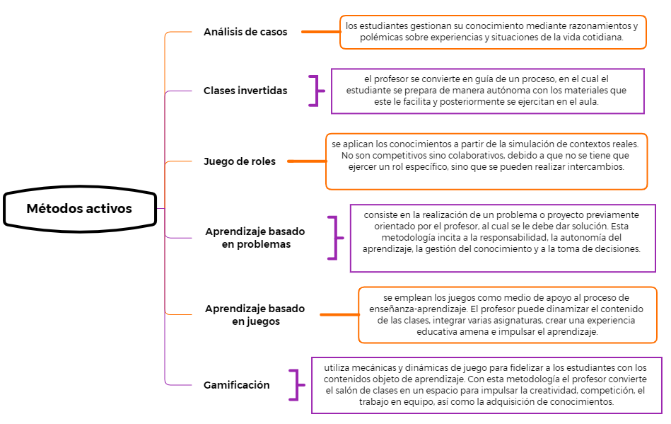
Figura 2: Métodos activos que pueden emplearse en la docencia universitaria. Fuente: elaboración propia
Indistintamente diversos autores como Corchuelo (2018), Ardila (2019), Mero y Castro (2020) y Pegalajar (2021) han coexistido en que la Gamificación es uno de los métodos activos más eficaces. La misma promueve el aprendizaje autónomo, fomenta la participación activa, la creatividad, la colaboración y trabajo en grupo. Posibilita que los estudiantes puedan aplicar conceptos a situaciones reales, genera cambios en cuanto a la conducta de los mismos e incentiva a la superación. Los adentra en un mundo de retos, desafíos, reglas, competitividad, narrativa, entre otras mecánicas y dinámicas de juego que los envuelve a la vez que los fideliza con el aprendizaje.
La Gamificación es un anglicismo que proviene del inglés Gamification y comenzó a tomar auge en el año 2011, fue justo en ese momento cuando comenzaron a publicarse las primeras contribuciones y se fue popularizando el término. Si bien surge en el sector empresarial como parte de una estrategia de marketing, cuyo objetivo era fidelizar clientes, promocionar las marcas e impulsar las ventas, en la actualidad se ha estado llevando a cabo en otros sectores sociales, fundamentalmente en el educacional, para explorar las ventajas que trae consigo su aplicación y la visión que los estudiantes tienen sobre el mismo.
Son muchos los autores que han aportado una conceptualización sobre el término en el contexto de la enseñanza entre ellos se encuentra Marín (2015) quien expresó que
La gamificación propiamente dicha trata de potenciar procesos de aprendizaje basados en el empleo del juego, en este caso de los videojuegos para el desarrollo de procesos de enseñanza-aprendizaje efectivos, los cuales faciliten la cohesión, integración, la motivación por el contenido, potenciar la creatividad de los individuos. (p. 1)
Por otra parte, Prieto (2018) consideró que:
La gamificación consiste en el uso de las mecánicas de juego en entornos ajenos al juego, resultando ser una metodología de aprendizaje que proporciona una gran oportunidad para trabajar aspectos como la motivación, el esfuerzo, la fidelización y la cooperación, entre otros, dentro del ámbito escolar. (p. 78)
Mientras que para Iquise y Rivera (2020) significa:
Usar la psicología del juego en otros campos creando una experiencia divertida; es un tipo de aprendizaje en el ámbito educativo profesional, es utilizado para absorber conocimientos, mejorar habilidades lo que hace más fácil la interiorización de conocimientos mediante el modelo lúdico lo que hace más interesante, fortalece la resiliencia y genera una experiencia positiva para los individuos. Ayuda a incentivar la superación individual y en grupo. Su principal objetivo es recompensar a los usuarios para que de esta manera puedan seguir jugando alcanzando metas. (pp. 6-7)
La autora se afilia a la definición establecida por Prieto (2018) por lo que se puede inferir que la Gamificación como metodología de enseñanza se encarga de buscar la interacción de los estudiantes para fidelizarlos con los contenidos objeto de estudio. Utiliza elementos de diseño que provocan similitudes en cuanto a las experiencias alcanzadas o vividas en diferentes juegos, con el objetivo de mejorar la implicación y el rendimiento. Fomenta la colaboración y participación activa promoviendo un aprendizaje significativo. En la siguiente nube de etiquetas se reflejan las palabras clave que encierra la concepción del término (figura 3):
Figura 3: Nube de etiquetas sobre el concepto de Gamificación en la docencia. Fuente: elaboración propia
“La gamificación ya se encuentra consolidada en la educación y vive un proceso de progresiva maduración, en el cual se están incluyendo incluso tecnologías de vanguardia y se está llevando a cabo el proceso mediante formatos móvil, tablet u ordenador” (Caballero, Martínez y Santos, 2019, p. 21). Por su parte Reyes, Cañizares, Vargas y García (2020) indicaron que:
La gamificación generalmente se desarrolla en un ámbito online a través de dispositivos electrónicos (ordenador, tablet, móvil…) lo cual fomenta no solo el aprendizaje de la materia en cuestión, sino también una especie de alfabetización electrónica, que familiariza más al alumno con el uso de estos dispositivos y plataformas, junto con la conveniencia de la disponibilidad que aporta para el alumno. (p. 171)
Investigaciones recientes evidencian que la puesta en práctica de la Gamificación de conjunto con las tecnologías promueve el aprendizaje efectivo. Posibilita la adquisición de nuevas competencias, habilidades y capacidades que permiten la autogestión del aprendizaje, a la vez que se logra una alfabetización digital (Anacona, 2020) (Manangón y Uquillas, 2021) (Nivela, Otero, y Morales, 2021). En ese contexto Poveda y Cifuentes (2020) infirieron que:
La incorporación de las TIC en la educación superior, hoy es una realidad, ahora el reto transciende a la combinación de metodologías de aprendizaje que fomente en el rol docente, la vinculación de estrategias pedagógicas apoyadas la gamificación, el aprovechamiento de herramientas digitales en línea y el uso adecuado de las TRIC para responder con las exigencias educativas actuales. (p. 96)
Con la intención de comprobar el nivel de estudio que existe sobre la Gamificación apoyada en las TIC en la Educación Superior, se realizó una búsqueda exhaustiva en la literatura científica. A raíz de ello, se pudo constatar que los países donde más se han realizado importantes investigaciones, tanto teóricas como prácticas, sobre la temática son: España, Colombia y México (figura 4).
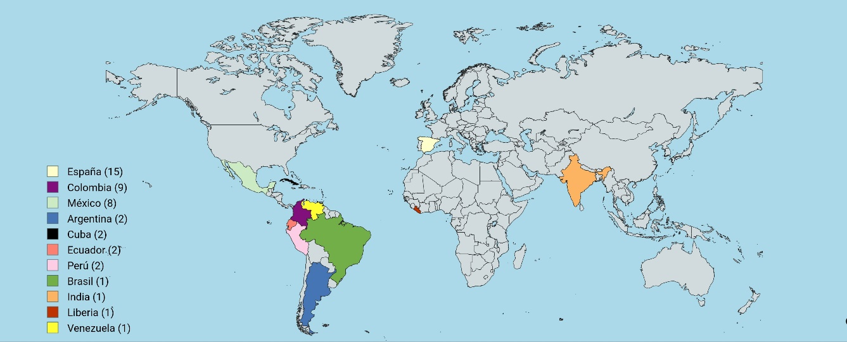
Figura 4: Representación geográfica de los países que abordan la Gamificación apoyada en las TIC en la Educación Superior. Fuente: elaboración propia
En cuanto a la producción científica, de las fuentes de información consultadas, se analizó el período del 2015-2021, lo que evidenció que en el año 2019 se realizaron más aportaciones sobre el tema (figura 5).
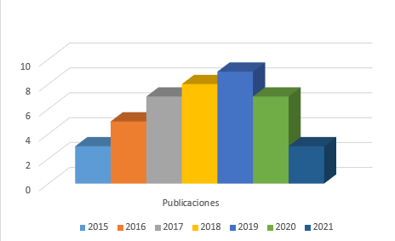
Figura 5: Productividad científica sobre la Gamificación apoyada en las TIC en la Educación Superior en el período del 2015-2021. Fuente: elaboración propia
Aplicar la Gamificación en la carrera Ciencias de la Información con apoyo de las tecnologías puede motivar al estudiantado, lo que se traduce en un mayor rendimiento académico, que posteriormente se convertirá en un mejor desempeño de su actividad profesional. Existen numerosas plataformas educativas gamificadas que permiten la interacción entre los estudiantes y profesores de manera instantánea, a través de actividades que aportan una visión del entendimiento de los estudiantes.
El enfoque lúdico de estas plataformas fomenta la participación activa y el estímulo por la realización de las tareas orientadas. Este tipo de experiencias en su mayoría presentan una serie de objetivos o progresiones, reglas claras, alta interactividad y una retroalimentación continua que incluye algún tipo de recompensa. Además, pueden incitar al trabajo en equipo, favoreciendo la comunicación. Los estudiantes tienen la liberad de intentar, fallar y explorar.
Sería muy beneficioso para la especialidad que los profesores apliquen este método activo en un determinada clase, tema o materia en general, que contribuya a exigir de los estudiantes el máximo empeño y a partir de la dinamización de los contenidos, puedan interiorizarlos y asimilarlos. Constituye un reto que se involucren con las actividades académicas y con las extraescolares, que participen en eventos científicos, exámenes de premio, que autogestionen el conocimiento y puedan vincular la teoría con la práctica.
Entre las principales plataformas gamificadas que pueden ser empleadas en la educación superior, principalmente en la carrera, se encuentran:
Classcraft: es una plataforma que fomenta la participación de los estudiantes en clase, promueve el buen comportamiento y desarrolla habilidades como la colaboración y la comunicación. Los estudiantes tienen la posibilidad de crear un personaje y trabajar de conjunto con sus compañeros. Pueden ganar y usar unos poderes especiales con el fin de apoyar sus propios aprendizajes académicos, así como ayudar a los compañeros si lo necesitan. También obtienen otros beneficios interesantes, cuando tienen un buen desempeño, como nuevos equipos y mascotas para personalizar sus personajes.
Cerebriti: permite a los estudiantes crear sus propios juegos relacionados con diversas temáticas dígase: Arte, Literatura, Ciencia, Historia, etc. Puede ser utilizada con el objetivo de desarrollar el pensamiento lógico, diseñando juegos relacionados con una temática elegida. A su vez, la plataforma posibilita el acceso a juegos que ya han sido creados por otras personas, lo que conlleva a la adquisición de nuevos conocimientos.
Socrative: brinda herramientas al profesor para aplicar exámenes, realizar verdaderos o falsos, preguntas de respuesta múltiple o corta. Incita a la colaboración mediante la creación de equipos de trabajo, en los cuales se desarrolla una competición para responder las preguntas que son elaboradas por el profesor, esto es lo que se denomina en la plataforma como carrera espacial.
Kahoot: es una de las plataformas que está orientada al contexto universitario, en la cual el profesor puede elaborar preguntas que deberán ser respondidas en tiempo real. Se puede valorar el desempeño de los estudiantes en todo momento y posee recursos como subir imágenes y videos para complementar la información que el profesor pone a disposición de los mismos. Su principal desventaja es que se encuentra completamente en idioma inglés, aun cuando se está trabajando en romper con las barreras idiomáticas, no todos los estudiantes dominan el habla inglesa.
Quizizz: plataforma que, aunque no sea específicamente para la Educación Superior, posibilita que el profesor realice preguntas de respuesta corta o múltiple, las cuales pueden ser ajustadas y visualizadas de manera aleatoria para evitar el fraude en la resolución de los ejercicios. Como parte de la dinámica lúdica los estudiantes tienen la posibilidad de crearse su avatar. La experiencia comienza cuando cada estudiante introduce el código que ha sido generado por el profesor y que lleva directamente al ejercicio previsto. La actividad se puede desarrollar en equipo o de manera individual. La evaluación se realiza en tiempo real, ya que se refleja el avance de los discentes en la medida que responden acertadamente o no a una pregunta. A través de una pantalla los estudiantes pueden visualizar la tabla de clasificación en la cual se encuentran posicionados según las puntuaciones obtenidas. Tras haber finalizado la experiencia se genera un Excel con los resultados, en dicho documento aparece el nombre de los estudiantes y las preguntas que respondieron de manera correcta e incorrecta, lo cual favorece el proceso de evaluación.
FlipQuiz: es una herramienta que permite elaborar secciones de preguntas tipo tabla, donde se le asignan puntuaciones a las respuestas acertadas que pueden llegar hasta los 500 puntos. Después del registro, se puede proceder a crear el tablero de juego. Se puede agregar una imagen, video o enlace a las preguntas, así como a las respuestas. Cuando se finaliza la actividad se obtiene un enlace que permite su reproducción en el aula. Unas de las ventajas de la plataforma es que no es necesario iniciar sesión para acceder al juego, es muy fácil de usar y a la vez divertida. La herramienta posibilita hacer revisiones rápidas sobre contenidos anteriores o evaluar previamente lo que saben los estudiantes sobre el próximo tema.
La combinación de la Gamificación y las TIC puede apoyar en gran medida la docencia en la carrera Ciencias de la Información. Se daría una mejor experiencia y ambiente de aprendizaje y con ello los estudiantes podrían adquirir nuevas habilidades. Una estrategia de gamificación correctamente desarrollada y con altos niveles de compromiso, conducirá a un aumento en el recuerdo y la retención. También, se proporcionaría un entorno de aprendizaje informal y efectivo que ayudaría a los estudiantes a practicar situaciones y desafíos de la vida real.
En consecuencia, la Gamificación mediada por las tecnologías conduciría a una experiencia de aprendizaje más comprometida, que facilita una mejor retención de los conocimientos y participación activa de los estudiantes. Proporcionaría una retroalimentación instantánea e impulsaría el cambio de comportamiento. Las plataformas educativas gamificadas desafían, involucran, entretienen y enseñan a los estudiantes.
A partir del análisis realizado en la investigación, se pudo constatar que la Gamificación genera experiencias divertidas en cuanto a los contenidos que se muestran en clases. A partir del uso de mecánicas y dinámicas de juego el aprendizaje se flexibiliza, dinamiza y envuelve a los estudiantes en un mundo donde se manifiesta la fantasía, pero también reglas y desafíos que deben ser superados, para que los conocimientos sean asimilados e interpretados de manera adecuada.
La Gamificación mediada por las TIC ha sido una temática de interés a nivel mundial. Los países que más contribuciones científicas tienen sobre la misma, según las fuentes de información consultadas, son: España con 15, Colombia con 9 y México con 8 respectivamente. Teniéndose en cuenta el período del 2015-2021, se pudo apreciar que el año más productivo fue el 2019 con 9 publicaciones. Las investigaciones sobre la Gamificación y las tecnologías como apoyo a la enseñanza universitaria han ido en ascenso y han evidenciado que puede mejorar en gran medida el desempeño académico y facilitar el proceso de impartición de la docencia.
Las plataformas estudiadas pueden resultar de gran utilidad para los docentes, ante los retos que presenta la Educación Superior, especialmente para el profesional de la información. En su mayoría estas plataformas no están orientadas a la enseñanza universitaria, pero poseen numerosos recursos que pueden ser explorados por los profesores para perfeccionar el proceso de enseñanza-aprendizaje. Fomentan la motivación y sumergen a los estudiantes en experiencias de aprendizaje atractivas y emocionantes, que desarrollan el pensamiento lógico y un aprendizaje autónomo.

4. Conclusiones
La aplicación de métodos activos como la Gamificación a través de las TIC representa un reto para la Educación Superior, con la finalidad de convertir el proceso de enseñanza en un espacio que genere compromisos con el aprendizaje, fomente la colaboración, competitividad y autonomía del aprendizaje.
La gamificación constituye una estrategia efectiva para alcanzar la motivación y mejorar la formación de los futuros profesionales en Ciencias de la Información. Su puesta en práctica a través de las TIC conllevaría a un mayor entusiasmo y esfuerzo de los estudiantes para con el estudio. Mediante el estímulo que el componente lúdico aporta, los estudiantes estarían incitados a convertirse en profesionales más competentes y enfocados en satisfacer las demandas sociales acorde a los nuevos tiempos.
El aprender a aprender se puede lograr a partir del uso de plataformas educativas gamificadas. Los estudiantes acceden a nuevo conocimiento y a herramientas que permiten su gestión. Las TIC posibilitan la combinación de métodos formales e informales de enseñanza y hacen más participativo el proceso de instrucción. El aprendizaje se personaliza y el feedback es inmediato.
A partir de esta investigación se pueden realizar estudios aplicativos, en los cuales se evidencien los resultados obtenidos en el proceso docente tras haber llevado a cabo la Gamificación con apoyo de las TIC.

5. Referencias bibliográficas
- Álvarez, J. D., Tortosa, M. T., Moncho, A., Pareja, J. M., Francés, J., Vega, A. M., y Alonso, M., (2012). Revista Congreso Universidad, 1(2), 1-13.
- Anacona, G. E. (2020). Diseño de una estrategia de gamificación para el desarrollo de competencias ciudadanas dentro del entorno social de los estudiantes de la sede el Carmen, perteneciente a la institución educativa municipal José Eustasio Rivera de Pitalito–Huila Colombia (Tesis de pregrado). Institución Universitaria Politécnico Grancolombiano, Colombia.
- Ardila, J. Y. (2019). Supuestos teóricos para la gamificación de la educación superior. Magis: Revista Internacional de Investigación en Educación, 12(24), 71-84. doi: 10.11144/Javeriana.m12-24.stge
- Asunción, S. (2019). Metodologías Activas: Herramientas para el empoderamiento docente. Revista Tecnológica-Educativa Docentes 2.0, 7(1), 65-80.
- Bedregal, N. (2017). La enseñanza asistida por las Tecnologías de la Información y Comunicación: ¿Qué? ¿Cómo? ¿Por qué? Referencia Pedagógica, (1), 31-47.
- Caballero, B., Martínez, M., y Santos, J. (2019). La gamificación en la educación superior. Aspectos a considerar para una buena aplicación. Pedagogías emergentes en la sociedad digital, 21-34.
- Corchuelo, C. A. (2018). Gamificación en Educación Superior: Experiencia innovadora para motivar estudiantes y dinamizar contenidos en el aula. EDUTEC. Revista Electrónica de Tecnología Educativa, (63), 29-41.
- España, C. (2014). Las competencias docentes para una pedagogía lúdica. Costa Rica: Colypro. Recuperado de http://www.colypro.com/revista/articulo/las-competencias-docentes-para-unapedagogia-ludica
- Iquise, M. E., y Rivera, L. G. (2020). La importancia de la gamificación en el proceso de enseñanza y aprendizaje (Tesis de bachiller). Universidad San Ignacio de Loyola, Perú.
- Manangón, G. L., y Uquillas, N. C. (2021). La Gamificación en la enseñanza del inglés a nivel universitario por medio de Moodle y Articulate 360. CIEG, Revista Arbitrada Del Centro De Investigación Y Estudios Gerenciales, (47), 256-273.
- Marín, V. (2015). La Gamificación educativa. Una alternativa para la enseñanza creativa. Digital Education Review, (27), 2-4.
- Mero, G. M., y Castro, I. E. (2021). La gamificación educativa y sus desafíos actuales desde la perspectiva pedagógica. Revista Cognosis, 6(2), 111-124.
- Nivela, M. A., Otero, O. F., y Morales, E. F. (2021). Gamificación en la Educación Superior. Revista Publicando, 8(31), 165-176.
- Pegalajar, M. D. C., (2021). Implicaciones de la gamificación en Educación Superior: una revisión sistemática sobre la percepción del estudiante. Revista de Investigación Educativa, 39(1), 169-188. doi: http://dx.doi.org/10.6018/rie.419481
- Poveda, D. F., y Cifuentes, J. E. (2020). Incorporación de las tecnologías de información y comunicación (TIC) durante el proceso de aprendizaje en la educación superior. Formación universitaria, 13(6), 95-104.
- Prieto, J. (2018). Gamificación del aprendizaje y motivación en universitarios. Elaboración de una historia interactiva: MOTORIA-X. EDUTEC, Revista Electrónica de Tecnología Educativa, (66), 77-92.
- Reyes, Y., Cañizares, R., Vargas, K., y García, M. A. (2020). Estudio de los principales beneficios del uso de la Gamificación en las plataformas educativas. Serie Científica de la Universidad de las Ciencias Informáticas, 13(6), 158-178.
- Sánchez, G. (2010). Las estrategias de aprendizaje a través del componente lúdico. marcoELE. Revista de Didáctica Español Lengua Extranjera, (11), 1-68.
- Trejo, H., (2019). Recursos tecnológicos para la integración de la gamificación en el aula. Tecnología, Ciencia y Educación, 13, 75-117.
- Walsh, A. (2018, May). Giving permission to play in higher education. In 4th International Conference on Higher Education Advances (HEAd’18).

